Operációs rendszerek BSc

4.gyak.

2021. 03. 03.

**Készítette:**

# Krakkai Renátó Tibor Bsc

# Mérnökinformatikus

Neptunkód:PIP7QV

**Miskolc, 2021**

**Jegyzék létrehozása és kilistázása  
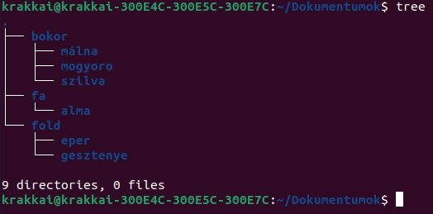**

**Szöveges állomány létrehozása**

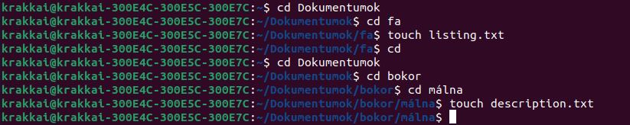

**Szöveges állományok szerkesztése**

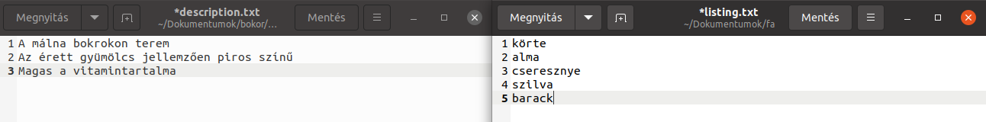

**Jegyzék listázása**

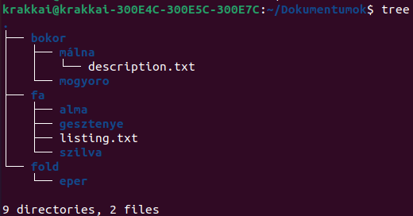

**Második karakter „ee” keresése**

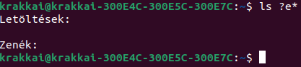

**Listing.txt olvashatóvá tétele**



**listing.txt ABC szerinti listázás**

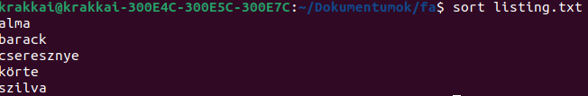

**description.txt szavak megszámolása**



**Powershell verzió:**



**Dátum**



**Szolgáltatások**

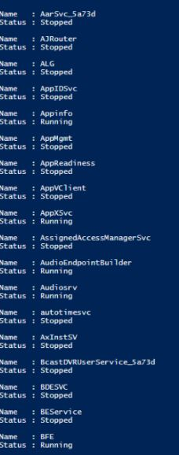

**C: meghajtó könyvtárak**

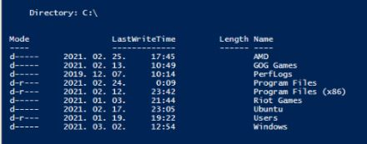

**Alias nevek**

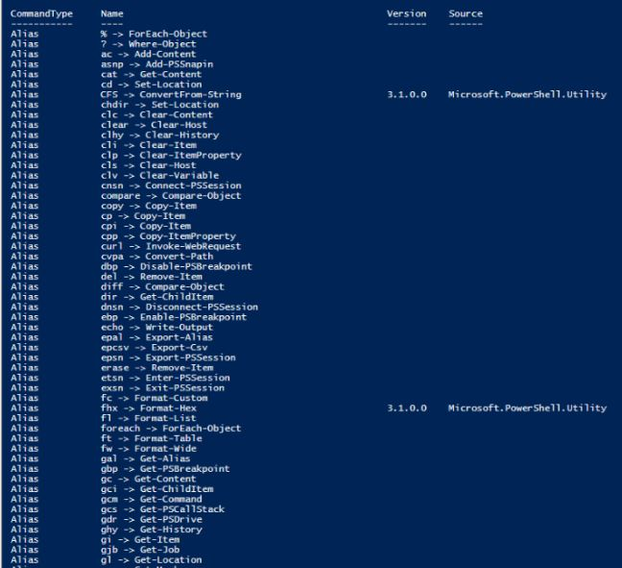

**Process alias létrehozása, futtatása**

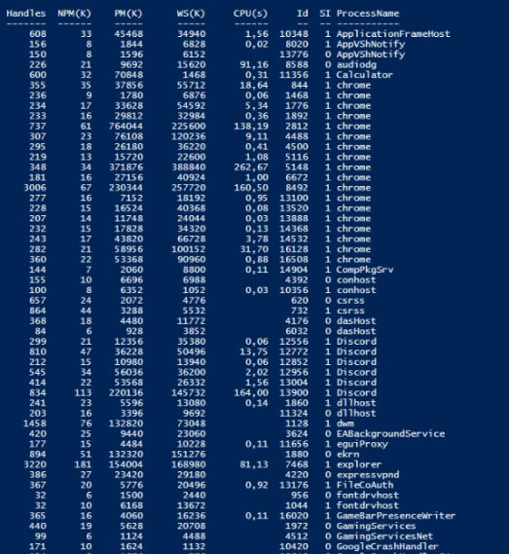

**Szolgáltatások listázása**

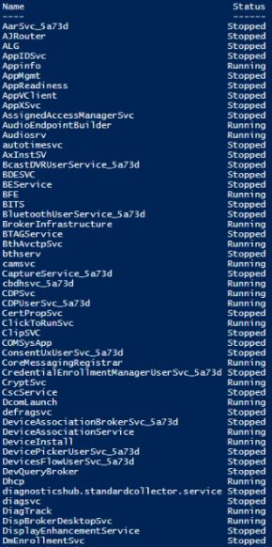

**Objektumok sorba rendezése**

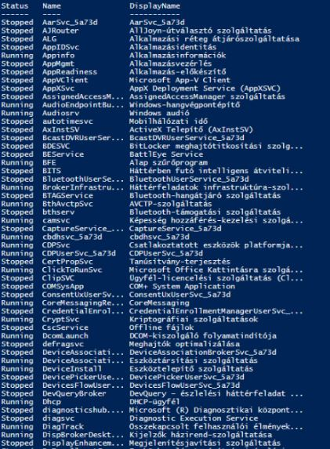

**„Wi” kezdető szolgáltatások listázása**

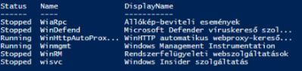

**Szolgáltatások állapot szerinti csoportosítása**



**Objektumok száma**

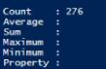

**Objektumok száma adott szempont szerint**

